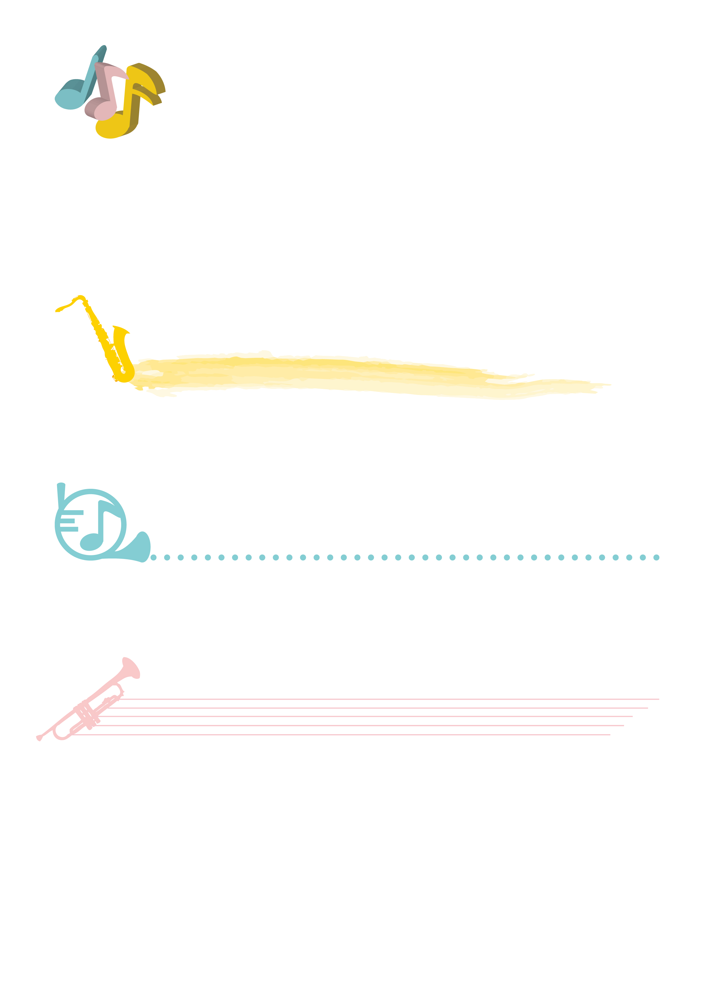
2014臺中爵士音樂節
【爵士新秀比賽報名表】

樂團  名稱 |  |  |  | 演出  編制(人) |  |  |  | 編號 | 由主辦單位填寫
指導  老師 |  |  |  | 任教  學校
樂團  成員 | 姓名： |  | 演奏樂器： |  |  | 姓名： |  |  | 演奏樂器：
樂團  成員 | 姓名： |  | 演奏樂器： |  |  | 姓名： |  |  | 演奏樂器：
樂團  成員 | 姓名： |  | 演奏樂器： |  |  | 姓名： |  |  | 演奏樂器：
樂團  成員 | 姓名： |  | 演奏樂器：
通訊地址 | □□□□□
聯絡人 |  |  |  | 電 話
職業 |  |  |  | 身分證  字 號
行動電話 |  |  |  | E-mail
樂團簡介：
樂團經歷暨得獎經歷：
附件資料/影音連結
備註：
※符合資格者，詳填報名表後將電子檔寄至agora.taichung@gmail.com，
信件標題請註明「報名爵士新秀比賽」，
報名表檔名請註明「爵士新秀比賽－團名」，
請務必於E-mail報名後，來電確認。
※洽詢/確認電話：力譔堂整合行銷股份有限公司、(04)2233-7239游先生

